様式 令和 年 月 日
かとり地域クラブ指導者登録申請書
香取市教育委員会 御中
フリガナ
氏 名 男・女
かとり地域クラブの指導者として登録します。
※申請時点での年齢
記
１．生年月日（Ｓ・Ｈ 年 月 日生） 年齢（ ）歳
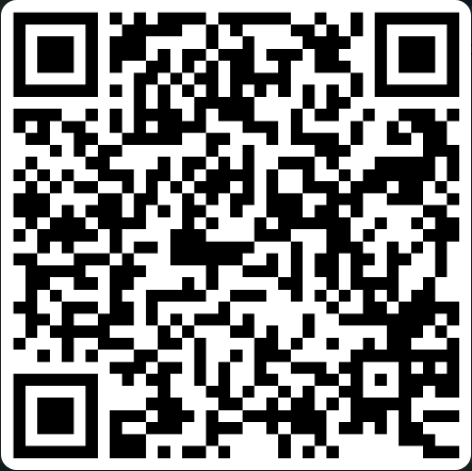
２．住 所（〒 ）
３．連 絡 先（☎ ）
４．メールアドレス（ ）
５．職 業（ ）
※任意
QRコードからも
登録可能です
６．指導等ができる競技・活動名
７．指導歴及び活動歴、資格等 例:コーチ〇〇、活動歴△年、中高□部所属等

８．指導等が可能な地域 チェックを入れてください。
□市内全域 □佐原地区 □小見川地区 □山田地区 □栗源地区 □その他
９．活動可能な曜日 チェックを入れてください。
□月 □火 □水 □木 □金 □土 □日
10．指導可能な時間帯 例:土曜日9:00～12:00 平日19:00～21:00など

11．その他（PR、所属団体等があれば）

12．確認及び同意事項 □チェックを入れてください
(1)地域クラブ活動の目指す姿や理念に同意し、スポーツ活動や文化芸術活動の指導に対し熱意があること。(2)かとり地域クラブから照会の申し出があったときは、入力内容の情報を提供すること。
(3)登録内容の変更や登録の削除を希望するときは、速やかに連絡すること。
(4)長期間（おおむね1年間）にわたり、理由なく連絡が取れないときは、登録者の同意なく削除すること。
(5)かとり地域クラブ人材バンクへの登録により、採用を保証するものではないこと。

※ 個人情報については、地域クラブ活動指導者に関する業務以外では使用しません。

